Het UMU voorbereidingsdocument

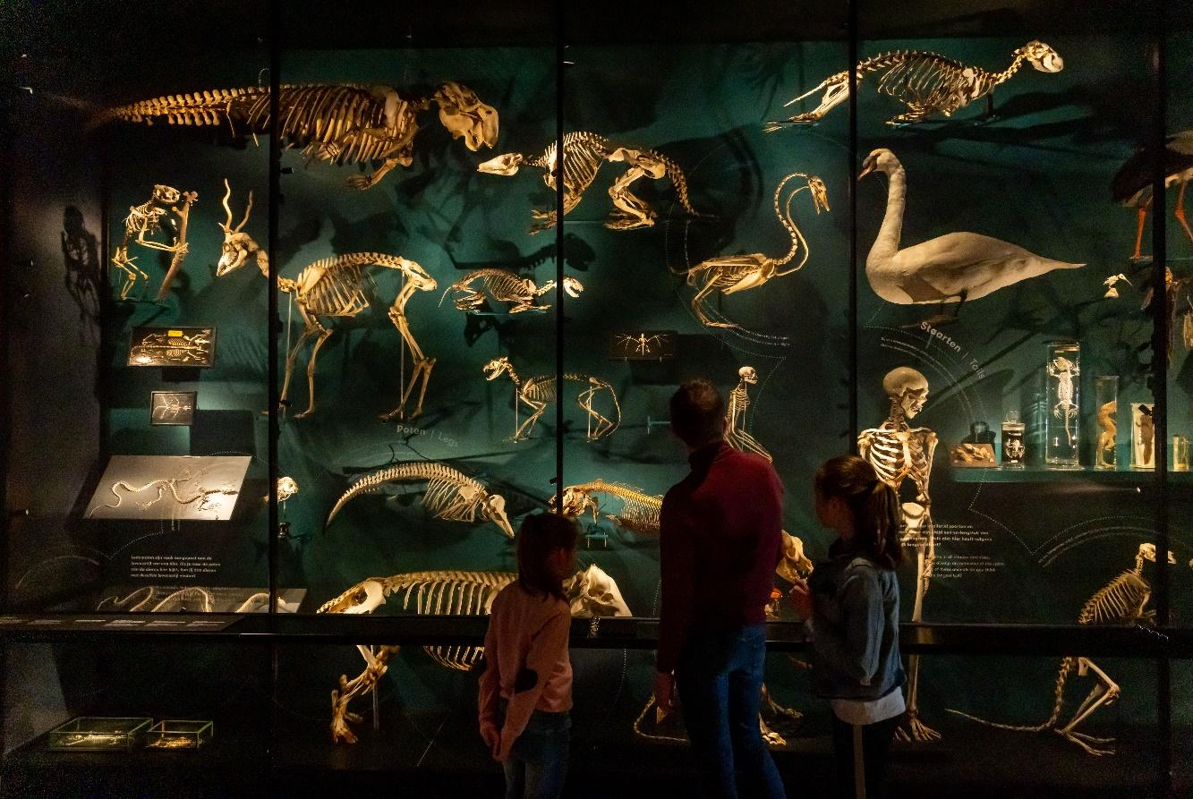

Inhoudsopgave

Wat is het UMU? 3

Wat te doen voor je bezoek? 3

Zoek op hoe je er komt 3

Bestel tickets 4

Download de plattegrond 4

Wat kun je verwachten van jouw bezoek? 4

Medewerkers 4

Sunflower keycord en meeneemkrukjes 4

Openingstijden en drukte 4

Duur 4

Huisregels 5

De bewegwijzering van het museum 5

De begane grond 5

Ingang 5

Receptie en museumwinkel 6

Entree 6

Garderobe 6

Intro 7

Toilet 7

Schermen 7

Trap en lift 8

Eerste verdieping 9

Overgangsgebied eerste verdieping 9

Zaal ‘Uitdokteren’ 9

Zaal ‘Kijk, wij dieren’ 10

Toilet 10

Trap en lift 10

Tweede verdieping 11

Overgangsgebied tweede verdieping 11

Experimenteren 11

Toilet 11

Trap en lift 11

Einde van je bezoek/ Outro 12

Oude Hortus 12

Wat leuk dat je ons museum wilt bezoeken! Om te zorgen dat jij zo voorbereid mogelijk kan komen, hebben wij voor jou dit document opgesteld. Dit is vooral om jou te helpen, het is niet leidend. Daarnaast kun je ook veel informatie vinden op onze website: <https://umu.nl/> en op onze toegankelijkheidspagina: <https://umu.nl/toegankelijkheid-museum/>

Mocht jij iets missen in dit document of vind je dat sommige onderwerpen aangepast kunnen worden? Laat het ons gerust weten, daar zijn wij alleen maar heel blij mee. Je kunt dan mailen naar [info.umu@uu.nl](mailto:info.umu@uu.nl).

# Wat is het UMU?

Het UMU staat voor het Universiteitsmuseum Utrecht. In ons museum is het de bedoeling dat jij een kijkje krijgt in de wereld van wetenschap en zelf ook aan de slag gaat als onderzoeker. Hopelijk laat jij je inspireren, leer jij van allerlei antwoorden te zoeken en deze ook op waarde te schatten. Net zoals een echte onderzoeker!

Tijdens de prikkelarme openstelling ontdek jij drie verschillende zalen waar je kennis maakt met verschillende onderdelen van onderzoek doen. De zalen die jij tegen zult komen zijn *Uitdokteren,*   *Kijk, wij dieren, Experimenteren.* Naast onze collectiestukken zul jij op verschillende filmpjes ook kennis maken met Utrechtse onderzoekers uit het heden en het verleden. Misschien is er zelfs wel een keer een onderzoeker aanwezig als jij er bent! Dat zullen wij dan altijd aangeven in het museum of op onze andere kanalen.

# Wat te doen voor je bezoek?

## Zoek op hoe je er komt

Ons museum ligt op de Lange Nieuwstraat 106. De dichtstbijzijnde parkeerplaats is Springweg, dit is tien minuten lopen naar het museum. Helaas hebben we geen parkeerplaats alleen voor ons museum, daarom kan het zijn dat de parkeerplaatsen vol zijn. Er bevinden zich twee gehandicaptenparkeerplaatsen voor de deur.

Het UMU is goed bereikbaar met het openbaar vervoer. Vanaf Utrecht Centraal kun je bus 2 pakken en uit stappen bij de Universiteitsmuseum Mocht je liever wandelen vanuit Utrecht Centraal dan kan dat ook. Deze wandeling duurt gemiddeld twintig minuten.

* 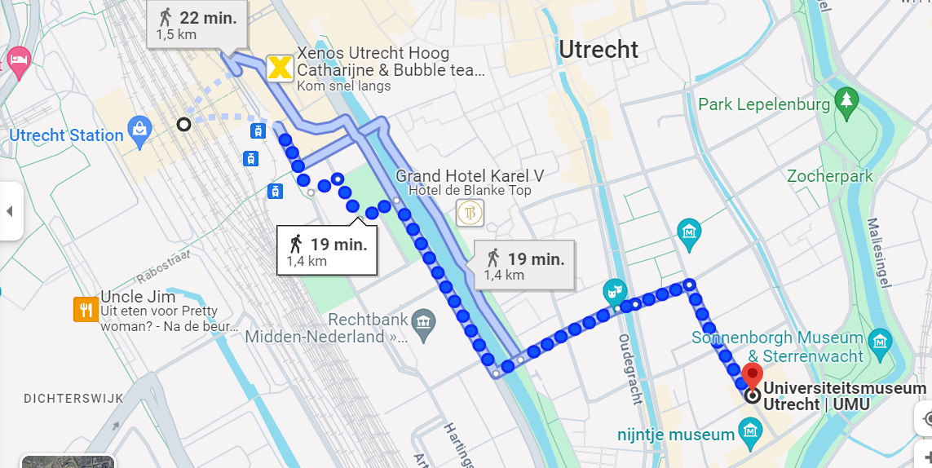

## Bestel tickets

Het is handig als jij voor je bezoek tickets bestelt. Zo hoef je dat niet meer te doen bij het museum en kan de rij ook sneller gaan. Daarnaast kun je dan al zien wat voor tickets er allemaal beschikbaar zijn. Tickets kun je bestellen via: <https://tickets.umu.nl/nl/tickets>.

## Download de plattegrond

We hebben ook een plattegrond van ons museum. Zo kun je van tevoren al nagaan waar alles ligt en hoe ons museum in elkaar zit. Al onze voorzieningen en zalen zijn hier natuurlijk in meegenomen. De plattegrond kun je vinden op <https://umu.nl/prikkelarm-onderzoeken/>.

# Wat kun je verwachten van jouw bezoek?

## Medewerkers

Er zit altijd iemand achter de receptie, diegene heeft zijn of haar eigen kleding aan met een UMU speld. Naast onze medewerkers van de receptie zul je ook regelmatig kennismakers rond zien lopen, zij zijn te herkennen aan de UMU trui of het UMU T-shirt. Kennismakers zijn studenten van de Universiteit Utrecht die workshops, programma’s en tours in het museum geven.

Naast onze kennismakers kunnen er ook medewerkers van het museum rondlopen, zij hebben dan een UMU speld op hun normale kleding.

## Sunflower keycord

Heb jij een onzichtbare beperking, maar wil je toch graag zichtbaar zijn? Dan kun je gebruik maken van de Sunflower Keycord. Het UMU herkent dit keycord en zal er rekening mee houden waar kan. Deze keycords zijn te koop via de [Hidden Disabilities Store](https://hdsunflower.com/nl/). Een paar zijn er beschikbaar bij de receptie, die moet je dan op het einde van jouw museumbezoek weer inleveren.

## Meeneemkrukjes

Als je niet te lang kan staan of regelmatig even rust wil pakken, zijn er meeneemkrukjes beschikbaar bij de receptie. Rondom de zaal *Uitdokteren* is een gang waar je dan rustiger kan zitten. Er zijn krukjes voor volwassenen maar ook voor kinderen. Deze zijn te herkennen aan hun blauw, rood of gele kleur. De krukjes kunnen niet van tevoren worden gereserveerd en moeten na jouw bezoek weer ingeleverd worden.

## Openingstijden en drukte

Het UMU is open van dinsdag t/m zondag. Op de maandag is het museum gesloten. De openingstijden zijn van 10.00 uur tot 17.00 uur. In de weekenden is het drukker in ons museum dan doordeweekse dagen. Als je liever de drukte wilt vermijden, kom dan niet in het weekend of vakanties.

Op dit moment is de specifieke tijd van de prikkelarme openstelling nog niet bekend.

## Duur

Wanneer je begint aan jouw onderzoeksreis kun je verwachten dat een gemiddeld bezoek ongeveer anderhalf tot twee uur duurt. Dit is een gemiddelde, soms doe je meer experimenten, soms wat minder. Het is ook mogelijk om workshops te volgen in het museum. Op de schermen kun je zien waar en wanneer die zijn.

## Huisregels

In ons museum gaan wij uit van verschillende huisregels. Deze zijn er zodat iedereen zich aan de regels houdt, zich netjes gedraagt en iedereen rekening met elkaar houdt. Dus neem deze vooral nog even door en dan zien wij jou in ons museum!

* Eten en drinken mag alleen op de aangewezen plekken.
* Hulphonden zijn van harte welkom. Andere honden moeten thuisblijven.
* Heb je een grote tas of paraplu bij je? Gebruik een kluisje.
* Let op je kinderen, vooral in de Oude Hortus bij de vijvers.
* Geniet van de Oude Hortus, maar blijf wel op de paden.
* Bewonder de bloemen en planten. Pluk of eet ze niet.
* Roken en vapen is niet toegestaan. Ook niet buiten op het terras of in de Oude Hortus.

# De bewegwijzering van het museum

## De begane grond

### Ingang

Ingang

Dit is de ingang van ons museum. Naast dat het de ingang van het museum is, is het ook deels de ingang voor onze Oude Hortus, de tuin achter het museum. Onze ingang is rolstoeltoegankelijk en je gaat door schuifdeuren naar binnen. Na de schuifdeuren ga je rechts het museum in. Als je rechtdoor loopt kom je uit in de Oude Hortus en bij ons museumcafé.

### Receptie en museumwinkel

Na de ingang vind je aan de rechterkant onze receptie met daarvoor de museumwinkel. In de museumwinkel kun jij voor of na je bezoek een leuk souvenir meenemen. Bij de receptie kun je terecht met al jouw vragen en kun je ook een kaartje kopen. Dit kun je ook van tevoren online doen via <https://tickets.umu.nl/nl/tickets>. **Let op!** Tijdens de prikkelarme openstelling is de museumwinkel dicht.

### Entree

Na de receptie kom je in het entreegebied. Hier bevinden zich de garderobe en toiletten.

### Garderobe

Na de receptie kom je bij onze garderobe. Hier kun jij je jas ophangen maar kun je ook spullen in het kluisje stoppen. Rugzakken zijn namelijk niet toegestaan in het museum, alleen als het voor medische redenen is. De uitleg van de kluisjes hangt naast het systeem.

### Intro

In deze zaal vind de intro van het museum plaats. Hier begint jouw reis in de wereld van onderzoek. Tijdens de prikkelarme openstelling vertelt een medewerker wat het idee achter de mysteriebox van het museum is. De mysteriebox zelf is een box die niet open kan, maar er zit wel iets in. Door onderzoek te doen, kun jij achterhalen wat er in zit. De boxen staan vast op palen in dit overgangsgebied en mag je aanraken.

Daarnaast vind je in dit gebied een hele grote spiegelmysteriebox, tijdens de openstelling zal hier een doek overheen worden geplaatst.

### Toilet

De toiletten op de eerste verdieping bevinden zich bij de ingang en bij de kluisjes. Het toilet bij de ingang is een gehandicaptentoilet.

### Schermen

Door ons museum zullen er verschillende schermen hangen. Op deze schermen komt informatie over de workshops, over evenementen en over allerlei dingen die het museum wil mededelen. Tijdens de prikkelarme openstelling gaan de grote schermen uit. De kleine schermen in het museum zullen afgedekt worden zodat jij ze kan gebruiken als je dat wilt.

### Trap en lift

Wanneer je in de intro staat vind je rechts de trap naar boven. De lift is te vinden tegenover de trap. De trap en de lift zullen in alle overgangsgebieden op dezelfde plek zitten.

## Eerste verdieping

### Overgangsgebied eerste verdieping

In dit overgangsgebied bevinden zich mysterieboxen en een scherm. Vanuit dit gebied zie je aan je linkerzijde de zaal *Uitdokteren* en rechtdoor de zaal *Alle mensen verzamelen*. De zaal *Alle mensen verzamelen* wordt tijdens de prikkelarme openstelling niet gebruikt vanwege het grote aantal prikkels. Het is de doorloop naar de zaal *Kijk, wij dieren* en het *Blaschkakabinet.*

### Zaal ‘Uitdokteren’

Er zijn heel veel apparaten uitgevonden die gebruikt worden bij het onderzoeken van het menselijk lichaam. Denk maar eens aan oogmetingsinstrumenten, of de hart-longmachine. Hoe werken deze?

In de zaal ‘Uitdokteren’ ervaar je dat wetenschappers ook creatief en inventief moeten zijn, bijvoorbeeld bij het maken van apparaten om het menselijk lichaam te onderzoeken. Hoe werken deze apparaten? Ga op zoek naar de blinde vlek in een groot oog of kom erachter hoe protheses worden gemaakt.

### Zaal ‘Kijk, wij dieren’

In de zaal ‘Kijk, wij dieren’ zie je veel opgezette dieren, skeletten en preparaten. Door goed te kijken en te vergelijken ontdek je de verschillen en overeenkomsten tussen allerlei soorten dieren. Ook kun je hier zelf apengedrag en het gedrag van kinderen observeren, net als wetenschappers. Let op: deze zaal is een stuk donkerder dan de rest.

### Toilet

Op deze verdieping vind je één toilet naast de lift.

### Trap en lift

Wanneer je in het overgangsgebied staat, vind je de trap naar boven. De lift is te vinden tegenover de trap.

## Tweede verdieping

### Overgangsgebied tweede verdieping

Ook in dit overgangsgebied vind je mysterieboxen. Een deel van onderzoek doen wordt hier uitgelegd met behulp van de zalen die er op deze verdieping aanwezig zijn. Links is de zaal *Experimenteren,* wanneer je rechtdoor loopt vind je de zaal *Grondig speuren*. Deze zaal wordt niet gebruikt tijdens de prikkelarme openstelling.

### Experimenteren

In de zaal ‘Experimenteren’ draait het om, je raadt het al, het experiment. Wat kun je onderzoeken met bijvoorbeeld een magneet, een valbaan of een luchtpomp? Ga aan de slag en onderzoek het zelf!

### Toilet

Op deze verdieping vind je één toilet naast de lift. Een toilet is een familietoilet waar verschoond kan worden.

### Trap en lift

Je bent op de hoogste verdieping, je kunt alleen nog de trap naar beneden of de lift naar beneden pakken. De lift zit weer op dezelfde plek als de andere verdiepingen.

### Einde van je bezoek/ Outro

Wanneer je klaar bent kun je weer naar beneden lopen om uiteindelijk de outro te gaan doen. Hier ga jij bepalen, als een echte onderzoeker, wat jij denkt dat in de mysteriebox zit. Je neemt alles mee wat je vanuit het museum geleerd hebt en deelt deze kennis aan het einde van je bezoek. Dit zaaltje kun je vinden naast de intro. Misschien heb je dit deel wel al gezien aan het begin van jouw museumbezoek! De outro wordt begeleid door een medewerker.

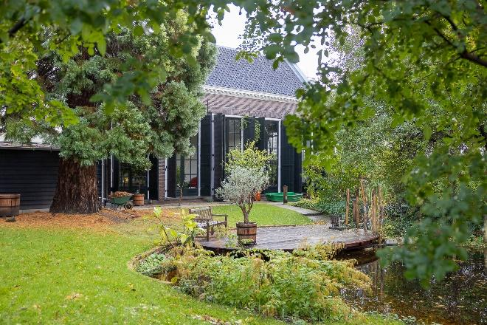

## Oude Hortus

Misschien ben je helemaal klaar om naar huis te gaan, maar het is zeker nog de moeite waard om een rondje in onze Oude Hortus te lopen. Dit zit namelijk inbegrepen in jouw ticket. Er ligt een kiezelachtig pad wat voor sommigen mensen wat minder toegankelijk is.

De Oude Hortus kan ook zorgen voor een rustmomentje, mocht jij het nou heel druk in het museum vinden. Houd er wel rekening mee dat ook niet museumbezoekers de Oude Hortus mogen bezoeken, waardoor het soms drukker kan zijn dan jij denkt. De openingstijden zijn hetzelfde als die van het museum namelijk van 10.00 uur tot 17.00 uur.